<https://www.wto-tools.com/de/kontakt>

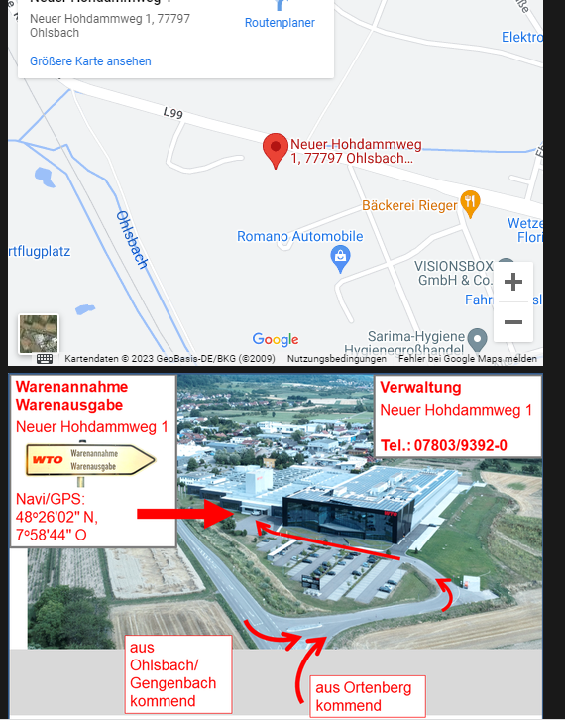Ein Bild, das Text enthält.
